2026 年第三季度
门店运营分析报告
运营管理部 | 统计周期：2026 年 7 月 1 日至 9 月 30 日

编制说明：本报告使用合理的示例数据，仅用于管理分析演示，不代表真实经营结果。

一、执行摘要
2026 年第三季度，4 家门店合计实现营收 1,400.0 万元，累计客流 175,750 人次，加权平均客单价 79.66 元/人次。整体呈现“旗舰店拉动规模、中心店保持稳态、社区店承压、商圈店具备效率改善空间”的结构性特征。
关键规模  1,400.0 万元  季度总营收 | 经营效率  79.66 元  加权平均客单价 | 主要矛盾  营收差距 258 万元  旗舰店与社区店差额
管理层需关注的三项判断
- 规模集中：旗舰店以 486.0 万元营收贡献 34.7%，是当前增长与服务能力配置的关键承载点。
- 效率分化：中心店客单价 80.00 元，高于整体均值；社区店客单价 63.33 元，是拖累单位产出的主要来源。
- 增长抓手明确：社区店需优先修复客单价，商圈店需同步提升客流与连带销售，避免仅依靠折扣引流。
二、核心经营数据
口径说明：营收以万元计，客流为季度到店人次，客单价=营收÷客流；合计行客单价为加权平均值。
门店 | 营收（万元） | 客流（人次） | 客单价（元/人次）
旗舰店 | 486.0 | 54,000 | 90.00
中心店 | 372.0 | 46,500 | 80.00
社区店 | 228.0 | 36,000 | 63.33
商圈店 | 314.0 | 39,250 | 80.00
合计/加权平均 | 1,400.0 | 175,750 | 79.66
三、营收对比与经营解读
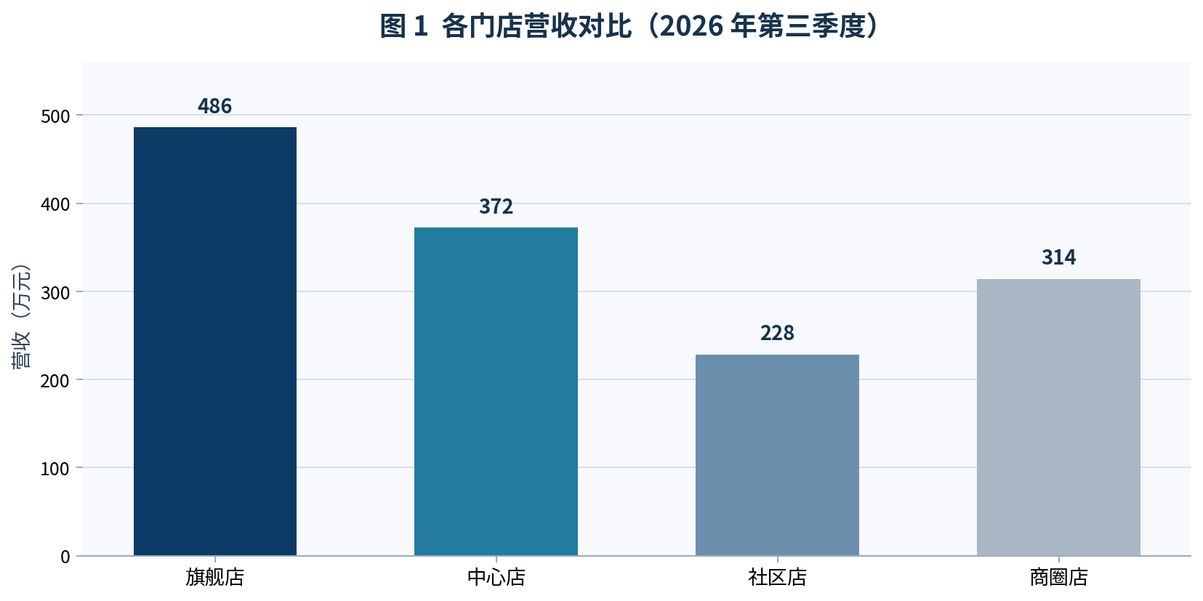
图 1 各门店营收对比（数据单位：万元）
图表显示，旗舰店营收居首，较社区店高 258.0 万元；中心店与商圈店分别处于第二、第三梯队。营收排名与客流规模大体一致，但客单价差异说明不同门店仍存在可改善的交易质量空间。
四、问题分析
1. 门店经营表现不均衡
旗舰店与社区店营收相差 258.0 万元，约为社区店营收的 1.13 倍。规模差异会放大资源配置与人员能力的差距，需避免低效门店长期陷入“低客流、低客单”的循环。
2. 社区店单位产出偏低
社区店客单价 63.33 元，较整体加权均值低 16.33 元，较中心店低 16.67 元。问题重点不是单纯客流，而是商品组合、连带销售和会员触达的转化质量。
3. 商圈店流量价值有待释放
商圈店客流为 39,250 人次，低于中心店 7,250 人次；客单价 80.00 元与中心店持平。其短板更偏向稳定获客和高峰时段承接，应以商圈联合活动与排班匹配提升来客规模。
4. 领先门店经验尚未机制化复制
旗舰店的客流和营收均领先，但报告数据不足以证明做法已被标准化。若不提炼导购话术、陈列组合与会员召回节奏，其他门店难以复用成熟打法。
五、改进建议与行动计划
行动周期 | 重点动作 | 责任方向 | 衡量指标
短期（30 天） | 社区店开展高毛利组合陈列、加购话术训练与会员券二次触达；每周复盘重点 SKU 连带率。 | 店长、商品运营 | 客单价提升至 ≥68 元；会员复购率提升 ≥3 个百分点
短期（30 天） | 商圈店按午间、晚间高峰重排班，叠加周边办公楼/商户定向引流。 | 店长、区域运营 | 周均客流较当前季度日均基线提升 ≥8%
中期（60 天） | 提炼旗舰店陈列、导购和会员召回 SOP，在中心店、商圈店进行两周试运行并复盘。 | 区域经理、培训负责人 | 试点门店连带率提升 ≥5%；SOP 执行达成率 ≥90%
季度内持续 | 建立门店周经营看板，围绕营收、客流、客单价、连带率和会员复购开展红黄灯管理。 | 运营管理部、各店长 | 四店周复盘覆盖率 100%；异常指标 48 小时内形成纠偏动作
六、结论与下季度跟踪机制
- 1. 旗舰店稳规模，复制成熟经营打法。
- 2. 社区店提客单，商圈店扩有效客流。
- 3. 周月季联动复盘，追踪五项核心指标。
数据来源：示例经营数据；分析口径：季度累计。

